Manual de Utilizare: Centralizator Referate de Necesitate
Această secțiune a aplicației permite utilizatorilor să gestioneze centralizatorul referatelor de necesitate.
Mai jos sunt pașii principali pentru utilizare:
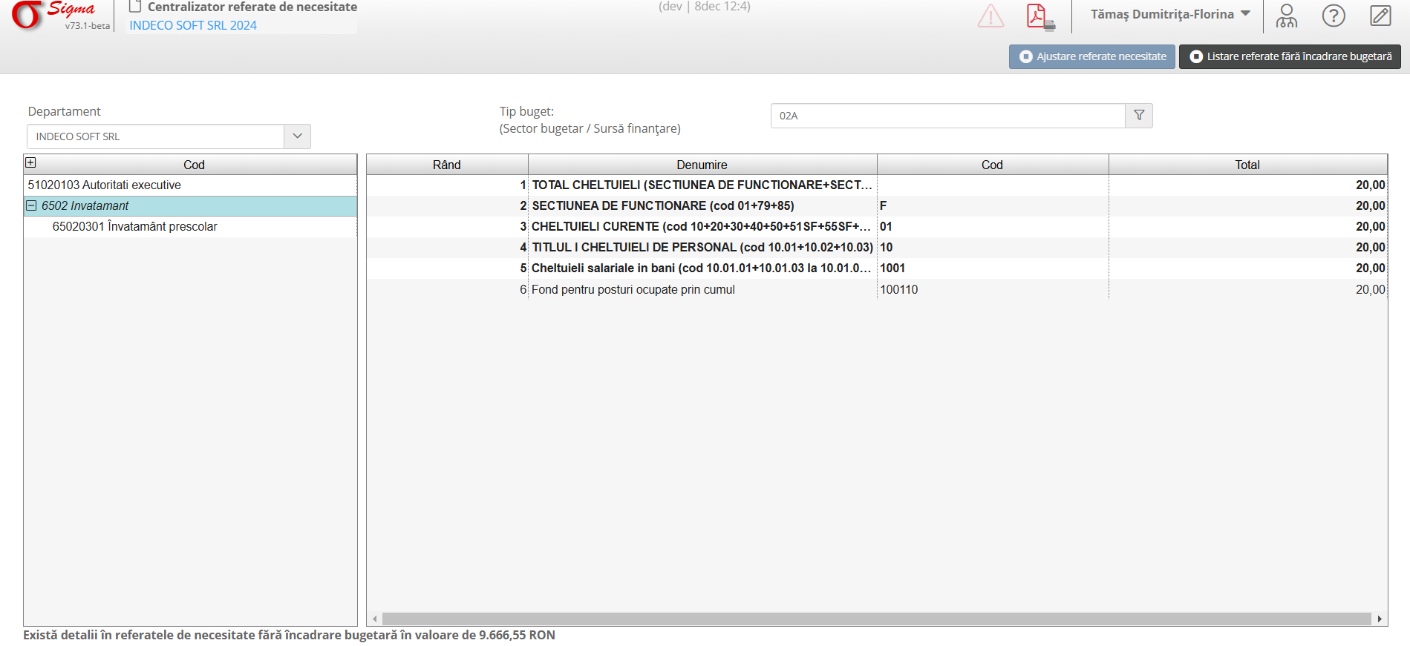

1. Selectarea departamentului
Utilizatorul poate selecta un departament din lista derulantă situată în partea stângă sus a interfeței.
Acest lucru permite filtrarea referatelor în funcție de departamentul corespunzător.

2. Vizualizarea detaliilor referatelor
În partea centrală a ecranului este afișată o listă cu codurile, denumirile și valorile totale pentru fiecare referat.
Utilizatorul poate extinde liniile pentru a vizualiza informații suplimentare, cum ar fi cheltuielile detaliate pe categorii.

3. Ajustarea referatelor de necesitate
În bara de instrumente din partea de sus, există un buton „Ajustare referate necesitate”. Apăsarea acestuia deschide
o fereastră pentru modificarea sumelor sau a detaliilor asociate fiecărui referat.

4. Listarea referatelor fără încadrare bugetară
Dacă există referate care nu sunt încadrate bugetar, acestea pot fi listate separat utilizând butonul corespunzător.

5. Export și imprimare
Utilizatorul poate exporta sau imprima centralizatorul folosind opțiunile disponibile în partea dreaptă sus a ecranului.

